

**ՎԱՂԱՐՇԱՊԱՏԻ Մ.ԳՈՐԿՈՒ ԱՆՎԱՆ N 5 ԱՎԱԳ ԴՊՐՈՑ**

**ՀԵՐԹԱԿԱՆ ԱՏԵՍՏԱՎՈՐՄԱՆ ԵՆԹԱԿԱ ՈՒՍՈՒՑԻՉՆԵՐԻ ՎԵՐԱՊԱՏՐԱՍՏՈՒՄ**

**Ավարտական հետազոտական աշխատանք**

Թեման- «Հեքիաթի ուսուցումը՝ կրտսեր դպրոցականների ստեղծարարության զարգացման միջոց»

Մասնակից՝ Սիլվա Վազգենի Զաքարյան

Դպրոց՝ Դողսի միջնակարգ դպրոց ՊՈԱԿ

Վերապատրաստող՝ Անուշ Նշանյան

**Վաղարշապատ 2022թ.**

ԲՈՎԱՆԴԱԿՈՒԹՅՈՒՆ

1. Նախաբան էջ 3
2. Գրականության ակնարկ էջ 5
3. Գործնական համատեքստ էջ 8
4. Հետազոտության ընթացք էջ 12
5. Ամփոփում էջ 19
6. Գրականություն էջ 21

ՆԱԽԱԲԱՆ

Ինչպես ասել է Հովհաննես Թումանյանը․«Հեքիաթներում անդունդներեն՝ խորը, անծայր, անվերջ։ Հեքիաթը հարուստ և շքեղ աշխարհ է։ Հեքիաթները ամենաբարձր ստեղծագործություններն են, նույնիսկ հանճարները հեքիաթներ չեն կարողանում ստեղծել, բայց հեքիաթի են ձգտում։ Նախադպրոցական տարիքի երեխաների մոտ շատ կարևոր դեր է կատարում հեքիաթը։ Ժամանակակից կրթական համակարգի նպատակներից մեկն է՝ երեխային տալ այնպիսի կրթություն, որը նրան հնարավորություն կտա ոչ միայն լսել, այլ ձեռք բերել ինքնուրույն մտածելու և գործելու կարողություններ և հմտություններ, անկաշկանդ արտահայտվելու հնարավորություն կընձեռնի և այդ հմտություններն ու կարողությունները կկիրառի գործնականում։

Հեքիաթների միջոցով հետաքրքրություն առաջացնել երեխաների շրջանում դժվար է։ Շատ երեխաներ հեքիաթներ չեն սիրում պետք է այնպես անել, որ երեխան մտնի դրա մեջ, ինքն էլ մասնակցություն ունենա, վերարտադրի իր ձևով, բեմականացնի, որ իր համար հետաքրքիր լինի։

Պետք է թույլ տալ, որ երեխան ինքնաարտահայտվի, որի արդյունքում կբացահայտվի նրա ընդունակությունների և կարողությունների սահմանները, ցանկությունները։ Ուսուցչի խնդիրը կայանում է նրանում, որ երեխային ճիշտ ուղղություն ցույց տա, հնարավորինս ճիշտ նկարագրի այս կամ այն հերոսին, հանգամանորեն բացատրի ճիշտը և սուտը, օրինակների հիման վրա պարզաբանի չարի և բարու, վատի և լավի պայքարը։ Հեքիաթը կարդալուց հետո պետք է երեխաներին թույլ տա, որ իրենք քննարկեն, վերլուծեն և ինչու ոչ՝ բանավիճեն հերոսների լավ ու վատ լինելու շուրջ։

Շփվելով գրողների և բանաստեղծների հետ, ծանոթանալով ստեղծագործություններին, ընթերցողը առավել է հասկանում իր կարդացածը,  իսկ սերը դեպի ընթերցանություն զարգանում է դեռ վաղ հասակից։ Ինչպե՞ս ուսուցանել, որ երեխաները սիրեն կարդալ։ Ինչպե՞ս սովորեցնել երեխաներին մտածել և տրամաբանել։ Այս հարցերի պատասխանները կլինեն այն ժամանակ, երբ երեխան կապրի հերոսի կյանքով, հանդես կգա հերոսի դերով, կխոսի, կմտածի ինչպես նա։ Ամեն ուսուցիչ երազում է ունենալ մտածող, արձագանքող, ուշադիր երեխաներ։

Հեքիաթները գրավում են երեխաներին իրենց անսահմանափակ հնարավորություններով, բարձր բարոյականությամբ, լավատեսությամբ, արդարության զգացողությամբ և ամենակարևորը բարու հաղթանակով ընդդեմ չարի։ Հաճախ երեխան ոչ միայն ընդունում և լսում է հեքիաթը, այլև ինքնէ ստեղծում այն և ապրում իր ստեղծած հեքիաթում։ Մանկության տարիներին բոլորն էլ լսում են հեքիաթներ, հաճախ առանձնացնում իրենց համար սիրելի հեքիաթների հերոսներին, ըմբռնում են բարու և չարի հասկացողությունները։

ԳՐԱԿԱՆՈՒԹՅԱՆ ԱԿՆԱՐԿ

Հեքիաթի մասին գիտելիքների ճանաչումը նպաստում է երեխաների ճանաչողական հետաքրքրությունների ձևավորմանն ու զարգացմանը: Կրտսեր տարիքում ուսուցման նպատակը երեխաներին այնպիսի կարողություններով ու հմտություններով զինելն է, որոնք կնպաստեն նրանց ինքնուրույն ուսումնական գործունեություն ծավալելուն: Տարբեր մարդիկ տարբեր մտավոր կարողությունների տեր են, որոշների մոտ այն բավական լավ զարգացած է, իսկ ոմանց մոտ ավելի թույլ, սակայն բոլորի մոտ էլ հնարավոր է գտնել այն ուղին, որը կկարողանա նրանց տանել բարձունքներ: Պետք է ուսուցումն այնպես կազմակերպել, որ հեքիաթների ընթերցումը դառնա նոր ձեռքբերումների գործընթաց: Երեխաների մոտ տեղի է ունենում մտավոր կարողությունների զարգացում, որը նպաստում է հեքիաթների նյութի ամբողջական ընկալմանը, ինչպես նաև այն տարբեր կողմերից դիտարկելու և վերլուծահամադրական աշխատանքներ իրականացնելու հմտությունները: Կրտսեր տարիքում հեքիաթների մասին նախագիտելիքներ հաղորդելը նախապատրաստում է հետագա ուսուցման ընթացքում խորացնելու իրենց գիտելիքներն այդ ուղղությամբ և պատրաստ լինելու նոր գրական ստեղծագործությունների՝ (վեպ, վիպակ, նորավեպ, գազել, սոնետ, տրիոլետ, կատակերգություն, դրամա) ուսումնասիրության համար:

Արդյունավետ ուսուցման և աշակերտների (անձի ձևավորման) գիտելիքների խթանման ուղղությամբ ողջ աշխարհում, ինչպես նաև Հայաստանում, կան բազում խնդիրներ։ Երեխաների շրջանում կորել է հետաքրքրությունը ընթերցանության նկատմամբ, գրեթե չեն շփվում (եթե չհաշվենք համացանցային շփումները), բավարար չափով չեն շարժվում, չկա ֆիզիկական ակտիվություն և այլն։ Ինտերակտիվ տեխնոլոգիաների մուտքն իր դրական ազդեցությունից զատ ունեցավ նաև բացասական ազդեցություն։

Այս խնդիրների դրական լուծումների վրա իրենց ոչ պակաս ազդեցությունն են ունենում հեքիաթները։ Հեքիաթները կրտսեր դպրոցականի աշխարհ մտնում են դեռ վաղ տարիքից և մտնում են որպես իրականություն։ Երեխան հավատում է հրաշքներին։ Հեքիաթները գրավում են երեխային իրենց անսահմանափակ հնարավորություններով, բարձր բարոյականությամբ, լավատեսությամբ, արդարության զգացողության բավարարմամբ։

Հեքիաթը մեծ ազդեցություն է ունենում նախադպրոցական և ընդհանրապես բոլոր տարիքի երեխաների անձի ձևավորման գործում։ Հենց այդ տարիներին է, որ ամեն ինչ իր հետքն է թողնում՝ յուրաքանչյուր հանդիպում (առաջին ուսուցչուհին, առաջին սեր, առաջին ընկերներ) կյանքում չի մոռացվում։ Հեքիաթի ուսուցման ընթացքում զարգանում է երեխայի մտածողությունը, զգացմունքներ են առաջ գալիս, երեխան ցուցաբերում է տարաբնույթ վարք, որի ընթացքում ձևավորվում է երեխայի անհատականությունը։

Ժողովրդական հեքիաթները բարձրացնում են երեխայի ճանաչողականությունը, ձևավորում են հոգևոր և բարոյական հայացքները։ Հեքիաթի դերը երեխաների զարգացման գործում բազմազան է՝ սկսած երևակայությունը զարգացնելուց մինչև ճիշտ խոսքի ձևավորում։ Հեքիաթը երեխաներին կյանք սովորեցնելու, չարի ու բարու մասին պատմել ու ամենամատչելի տարբերակն է։ Երեխաները ավելի հեշտեն ընկալում հեքիաթը, քան մեծահասակների դաստիարակչական քարոզները։

Ուսումնասիրությունները ցույց են տվել, որ այն երեխաները, ում փոքր հասակից հեքիաթներ են պատմել, ավելի շուտ են սովորում իրենց մտքերը ճիշտ և սահուն արտահայտել։ Կարևոր է նաև այն, որ հեքիաթները երեխայի խոսքը դարձնում են ավելի զգացմունքային և պատկերավոր։

Նույն հեքիաթը երեխային կարելի է մի քանի անգամ պատմել, որպեսզի նա և լավ ընկալի հեքիաթի բուն ասելիքը։ Պետք է հիշել, որ ցանկացած հեքիաթ իր ուրույն ազդեցությունն է ունենալու երեխայի վրա, լինի բացասական, թե դրական: Նաև պետք է հաշվի առնել, որ որոշ հեքիաթներ կարող են ինչ-որ չափով սարսափելի լինել փոքր տարիքի երեխաների համար, և դրանք հաճախ պարունակում են բավական սահմռկեցուցիչ պատկերներ և տեսարաններ:

Չար կախարդը մի կերպար է, ով հայտնվում է բազմաթիվ հեքիաթներում (հաճախ ներկայացվող որպես հերոսուհու մայր կամ նման տարրեր) և նրանք հաճախ պատկերվում են սարսափի միջոցով:

Յուրաքանչյուր հեքիաթի մեջ կարելի է գտնել ուրախություն, տխրություն, բարություն, չարություն, իմաստություն, արիություն, հավասարակշռություն, արդարամտություն,  ընկերասիրություն։

Հեքիաթը մյուս արձակ ժանրերից տարբերվում է իր ավելի զարգացած գեղագիտական ​​կողմով։ Գեղագիտական ​​սկզբունքը դրսևորվում է դրական կերպարների իդեալականացման և «հեքիաթային աշխարհի» վառ պատկերման և իրադարձությունների ռոմանտիկ երանգավորման մեջ:

Հեքիաթը բողոք է առաջացնում առկա իրականության դեմ, սովորեցնում է երազել, ստիպում է ստեղծագործ մտածել և սիրել մարդկության ապագան։ Կյանքի բարդ պատկերը հեքիաթում երեխաներին ներկայացվում է պայքարող սկզբունքների պարզ, տեսողական գծապատկերի տեսքով, որով առաջնորդվելով ավելի հեշտ է հասկանալ իրականությունը:

Պատկերավորությունը հեքիաթների կարևոր հատկանիշն է, որը հեշտացնում է դրանց ընկալումը դեռևս աբստրակտ մտածողություն չունեցող երեխաների կողմից։ Հերոսի մոտ սովորաբար շատ ցայտուն ու վառ ցուցադրվում են գլխավոր հերոսական գծերը, որոնք նրան ավելի են մոտեցնում ժողովրդի ազգային բնավորությանը` քաջություն, աշխատասիրություն, խելք և այլն։ Այս գծերը բացահայտվում են ինչպես իրադարձությունների, այնպես էլ տարբեր գեղարվեստական ​​միջոցների, օրինակ՝ հիպերբոլիզացիայի շնորհիվ։

Հեքիաթները երեխայի ինտենսիվ ուշադրությունն են առաջացնում հրաշքների, արտասովոր իրադարձությունների դյութիչ նկարագրությունների նկատմամբ և ունեն ուժեղ զգացմունքային ազդեցություն: Երեխան ինքն իրեն հարցնում է՝ ո՞վ եմ ես։ որտեղի՞ց է այն եկել: Ինչպե՞ս առաջացավ աշխարհը: Ինչպե՞ս են առաջացել մարդիկ և կենդանիները: Ո՞րն է կյանքի իմաստը: Այս կենսական հարցերը փոքրիկի կողմից վերացական չեն ընկալվում: Նա մտածում է սեփական պաշտպանության ու ապաստանի մասին։ Նրա շրջապատում, բացի ծնողներից, ուրիշ լավ ուժեր կա՞ն։ Իսկ իրենք՝ ծնողները՝ լա՞վ ուժ են։ Ի՞նչ է կատարվում նրա հետ։ Այս այրող հարցերի պատասխանները տալիս են հեքիաթները:

ԳՈՐԾՆԱԿԱՆ ՀԱՄԱՏԵՔՍՏ

Երեխաները իրենց սոցիալապես կախված դիրքի պատճառով հաճախ ունենում են ամեն տեսակ վիշտ, ձախողվում են նրանց ձգտումները, մտադրությունները, գործողությունները, ինչը սովորաբար երեխային փոխհատուցում է երազներում, երևակայության մեջ։ Հեքիաթը կատարյալ հիմք է ստեղծում այս փոխհատուցման կարիքի համար՝ ամեն ինչ անպայման տանելով դեպի երջանիկ ավարտ։ Հեքիաթները լի են հերոսներով և իրավիճակներով, որոնք կարող են խթան հաղորդել նույնականացման և նույնականացման գործընթացներին, որոնց օգնությամբ երեխան կարող է անուղղակիորեն իրականացնել իր երազանքները, փոխհատուցել իր երևակայական կամ իրական թերությունները:

Ընտրված հեքիաթների շարքում պետք է լինեն՝

1․Ժողովրդական բանահյուսությունից (ժողովրդական ծեսեր, սովորություններ, հավատալիքներ)։ Այն շատ մեծ դեր է խաղում կրտսեր դպրոցականի զարգացվածության գործում։ Ժողովրդական բանահյուսությունը ոչ միայն կատարելագործում է երեխայի բանավոր խոսքը, այլև ծանոթացնում է դաստիարակության նորմերին։ Ժողովրդական բանահյուսությունը իմաստության փոխանցման յուրահատուկ միջոց է, որը կուտակվել է դարեր շարունակ։

Որպիսի մատչելի և հասանելի լինի յուրաքանչյուր կրտսեր դպրոցականի, այն ուսուցանվում է խաղերի, երգերի, հեքիաթների և հանելուկների միջոցով։ Այդ աշխարհը շատ լուսավոր է և արտահայտիչ, որի շնորհիվ էլ հետաքրքիր է երեխաների համար։

2․Արձակ ստեղծագործություններից, որոնք օգնում են կրտսեր դպրոցականին շփվել և հարաբերություններ ստեղծել ինչպես իր տարեկիցների, այնպես էլ՝ մեծահասակների հետ։ Դրա շնորհիվ երեխաները իմանում են, թե ինչ է մեծահոգությունը, խիղճը, պատասխանատվությունը, հերոսականը։

3․Գրական հեքիաթներից, որոնք հասկացնում են, որ կյանքում լինում է ոչ միայն բարին ու մայրիկի սերը, այլ այս կյանքում իրենց ուրույն տեղն ունեն չարը, հիվանդությունը, ատելությունը, մահը,  սակայն բարին ձգտում է միշտ պայքարել չարի հետ և հաղթել։

4․Առասպելներից և էպոսներից, որտեղ երեխաները հիանում են հերոսներով, համակվում են քաջության, հերոսության, անկողմնապահության զգացումով, հայրենիքի հանդեպ լցվում են անաչառ սիրով։

Հեքիաթի որևէ ուշագրավ պահի նկարագրումը կամ հերոսներից մեկի բնութագրումը նշանակում է երևակայությամբ վերապրել հեքիաթի բովանդակությունը։ Այստեղ պարզ է, որ խոսքի ու գույների արվեստի միաձուլում է տեղի ունենում։ Սա էլ ուսուցման արդյունավետությունը բարձրացնող կարևոր հանգամանքներից է։

Ուսուցիչը խոսում է հեքիաթի մասին, այնուհետև երեխաներին հայտնի հեքիաթներից ներկայացվում են մի քանի երկխոսություններ։ Երեխաները փորձում են ըստ երկխոսությունների կազմել հաղորդակցությունների սխեմաներ և քարտեզներ։

Առաջարկվում է կառուցել բուրգ՝ հետյալ ձևով․

1․հեքիաթի հեղինակը

2․գործող անձի անունը

3․որտեղ է նա գտնվում

4․առաջին դրվագը

5․երկրորդ դրվագը

6․երրորդ դրվագը

7․հանգույցի լուծումը

 Ուսուցիչը պետք է օգնի երեխային, որպեսզի նրա համար տեսանելի դարձնի հեքիաթի կառուցվածքը և իրադարձությունների հաջորդական ընթացքը։

Ժամանակակից հեքիաթների դերը կրտսեր խմբում կրթության, հոգևոր և բարոյական աշխարհում անգնահատելի է։ Այս հեքիաթները ստեղծվել են որոշակի ռիթմով, տեմպով, որով դասավորվում են երեխաների մտքի կարողությունները, ըստ՝ ընկալումների։ Ռոդարին հոգատարությամբ պահպանել և սիրով սերունդներին է փոխանցել, ոչ միայն հեքիաթի սյուժեն, այլև իրեն բնորոշ ոճը, խոսքն ու լեզուն, թևավոր խոսքերն ու բարքերը։

Հեքիաթի լեզուն հարուստ է աֆորիզմներով, կրկնություններով, շատ ուսուցողական է, որը բարձրացնում է երեխաների ոգին, դիպչում նրանց հոգու լարերին։ Հեքիաթների դերը երեխաների զարգացման գործում բազմազան է՝ սկսվում է երևակայության զարգացումից, որին հաջորդում է ճիշտ խոսքի ձևավորումը։ Հեքիաթը երեխաներին մատչելի լեզվով սովորեցնում է կյանք։

Հեքիաթի ուսումնասիրությունն իրականացվում է ինչպես պատմվածքինը, այսինքն՝ որպես գեղարվեստական ստեղծագործություն։ Սա նշանակում է՝ հեքիաթի ունկնդրումը պիտի իրականցվի բացատրական ընթերցանության մեթոդի բոլոր բաղադրամասերի կիրառմամբ։

Կրտսեր դպրոցականներն ուզում են հավատալ (ինչպես մարդկության մանկության շրջանում) հեքիաթում տեղի ունեցող դեպքերին՝ «կախարդական գավազանի» գոյությանը, թռչող ձիերի, ցախավելի, գորգի հզորությանը և այլն։ Նրանք հիանում են հեքիաթների բարի հերոսների հաղթանակներով, հնարամտությամբ և ձգտում են նմանվել նրանց՝ լինել բարի, արձագանքող, ապրումակցող, համագործակցող, արդար և ազնիվ։ Սա է հեքիաթի ուժը, որի բացահայտումով էլ պայմանավորված է նրա բարոյադաստիարակչական կողմը։ Այս խնդրի լուծումը ևս պետք է «բռնի», պարտադրող բնույթով, երեխայի վզին փաթաթող ոճով չկազմակերպվի։ Հեքիաթը կկորցնի իր ազդեցությունն ու համոզիչ տպավորությունը, եթե մենք փոքրիկներին շինծու, կեղծ ճանապարհով բերենք եզրակացության։ Ուսուցիչն իր կատարած աշխատանքի մեջ պիտի վստահ լինի՝ հասա՞վ արդյոք իր նպատակին․ ծագե՞ց արդյոք երեխաների մեջ հեքիաթի հերոսների նկարմամբ սեր, փայլեցի՞ն արդյոք երեխաների աչքերը, նրանց զգացմունքային, բարոյակամային աշխարհը հարստացա՞վ։ Այդ դեպքում երեխաներն իրենց պարզ լեզվով և անկեղծ ու անմիջական դատողություններով կասեն, թե ինչ սովորեցին հեքիաթի հերոսներից, որն է հեքիաթից ստացած գլխավոր դասը և այլն։

Հեքիաթն այն ստեղծագործություններից է, որը կարելի է ուսուցանել դերերով և բեմականացնել։ Սա մեծ բավականություն է պատճառում երեխաներին, սակայն դերերով խաղից առաջ պետք է կատարել բովանդակության և գաղափարի վերլուծություն, կերպարների բնավորությունների առանձնահատկությունների քննարկում, նրանց՝ որոշակի դեպքերում դրսևորած վարքի դիտարկում, ընտրովի խաղ։ Այս ամենից հետո նոր կարելի է անցնել հեքիաթի բեմականացմանը։

Ինչպես բոլոր երեխաները, այնպես էլ կրտսեր դպրոցականները սիրում են ունկնդրել հեքիաթներ։ Հաշվի առնելով այս հանգամանքը՝ ուսուցիչը պիտի դասի ժամանակ նաև հեքիաթներ պատմի։ Նրա վառ ու տպավորիչ խոսքը կնպաստի, որ երեխաները ոչ միայն ստանան հեքիաթ պատմելու արտահայտչականության նմուշ, այլև զգան հեքիաթի լեզվի և ոճի հմայքը։ Այս իմաստով շահեկան և նաև դերասանների կատարմամբ ներկայացվող հեքիաթների ունկնդրումը։

Հեքիաթի պատմումը կամ դերասանների կատարմամբ ունկնդրումը աչքի է ընկնում իր զգացմունքայնությամբ, խոսքի հստակությամբ և պատմողի դիմախաղերի պայծառությամբ։ Պատմողի հեքիաթային ոճը, ձայնը, դիմախաղերը օգնում են, որ երեխաներն ավելի ճիշտ և խորությամբ ըմբռնեն ստեղծագործության գաղափարը։ Կերպարների արարքներն ու խոսքը, և տպավորություններն ավելի պայծառ ու կենդանի լինեն։ Առավել շահեկան է հեքիաթը պատմել ոչ սովորական պայմաններում՝ գորգի վրա շրջանաձև նստած, բարձերի վրա թիկնած,  կոճղերի շուրջ հավաքված, խորհրդավոր դեկորների և լույսերի առկայության պայմաններում և այլն։

Նշենք, որ երեխաներին անչափ դուր է գալիս հեքիաթը ստեղծագործելով, փոփոխելով պատմելը։ Առավել ևս, օգտակար է հեքիաթի շարունակություն հյուսելը, որը նպաստում է ոչ միայն խոսքի զարգացմանը, այլև երևակայության թռիչքին։ Հեքիաթը պատմել սովորեցնելիս կարելի է գործածել նաև ուսուցչի կամ աշակերտների «կազմած» նկարներով պլանը։ Սա պատմելու կարողության ձևավորման առաջին փուլն է։ Հեքիաթի բովանդակության վերարտադրումը կարելի է իրականացնել ինչպես շարունակելով, այնպես էլ ընտրովի, շարքերով, խմբերով, դերերով, մրցութային և այլ եղանակներով։

Շահեկան է երեխաներին հանձնարարել՝ անգիր սովորել այն չափածո տողերը, որոնք հաճախ կրկնվում են հեքիաթներում, և պատմելիս անգիր արտասանել դրանք։

ՀԵՏԱԶՈՏԱԿԱՆ ԸՆԹԱՑՔ

Հեքիաթների հսկայական աշխարհը ներկայացված է ժողովրդական և գրական հեղինակային ստեղծագործություններով։ Դրանցից են կախարդական, առօրյա, կենդանիների հեքիաթները։

Սովորաբար կենդանիների մասին հեքիաթ կարդալը նախապատրաստություն չի պահանջում, սակայն երբեմն այն պետք է զրույցի ընթացքում հիշեցնել կենդանիների բարքերի ու սովորությունների մասին։

Դասի տեսակը՝ Հաղորդման դաս

Դասի թեման՝ «Թե ինչպես կապիկները ճանապարհորդեցին»

Դասի նյութը՝ կապիկներ

Դասի նպատակը՝

Մշակել կրտսեր դպրոցականի ստեղծագործական կարողությունները ձևավորել դատողություններ անելու և քննարկելու մշակույթ կարողանան որոշել հեքիաթում նկարագրված իրադրությունների միջև եղած կապերը մշակել բովանդակության կառուցվածքի գծակարգ մշակելու կարողություն՝ նշելով սկիզբը, ընթացքը և ավարտը մշակել ստեղծագործաբար պատմելու և ինքնուրույն հեքիաթներ հորինելու կարողություն

Դասի կահավորումը՝

Դիդակտիկ նյութեր թեմայի շուրջ, քարտեր, պաստառներ կենդանիների նկարներով, դասագրքեր, տեսասահիկ, հարցաշարային քարտ նկարներով

Օգտագործվող մեթոդները՝

«Զրույց», «Հարց ու պատասխան», դերային խաղեր, խմբային աշխատանք։

Դասի ընթացքը՝

Մինչ դասը սկսելը երեխաներին բաժանում եմ հարցերով քարտեր տարբեր հեքիաթների նկարներով՝ պարզելու համար, թե նրանցից յուրաքանչյուրը ինչ հեքիաթներ է սիրում և ինչ հետաքրքրություններ ունի։

Քարտերը ուսումնասիրելուց հետո երեխաներին ներգրավել նախապատրաստական զրույցի շուրջ։ Զրույցը սկսում եմ հարցերով՝ օգտագործելով «Հարց ու պատասխան» մեթոդը։

Հարց 1․ — Ի՞նչ կենդանիներ գիտեք։

Պատասխան – վագր, ձի, կով, փիղ, խոզ, ոչխար, գայլ, աղվես, շուն, արջը, առյուծ, փոկ, ընձուղտ, կապիկ․․․

Հարց 2․- Ձեր թվարկած կենդանիներից որո՞նք են ընտանի, որո՞նք վայրի։

Պատասխան – ընտանի են՝շունը, ձին, խոզը, կովը․․․ ,

վայրի են՝վագրը, արջը, գայլը, փիղը, առյուծը, փոկը, ընձուղտը, կապիկը․․․

Հարց 3․- Հեքիաթներում կամ մուլտֆիլմերում ի՞նչ հատկանիշներով է օժտված, ինչպիսին են լինում գայլը, խոզը, աղվեսը, արջը, շունը, առյուծը,  փոկը, ընձուղտը, կապիկը․․․

Պատասխան – Չար գայլ, փնթի խոզ, խորամանկ աղվես, ծուռ թաթ արջ, հավատարիմ շուն, թագավոր առյուծը, թմբլիկ փոկը, բարի ընձուղտը, չարաճճի կապիկը․․․

Պատասխանները նկարների տեսքով փակցվում են։

Երեխաներին գովել և խրախուսել իրենց պատասխանների համար և ավելացնել․

-Կեցցե՛ք, երեխաներ։ Իսկ հիմա այն կապիկին, որին չարաճճի անվանեցիք, կտեսնենք ուրիշ կերպարի մեջ և ուրիշ տեսանկյունից։

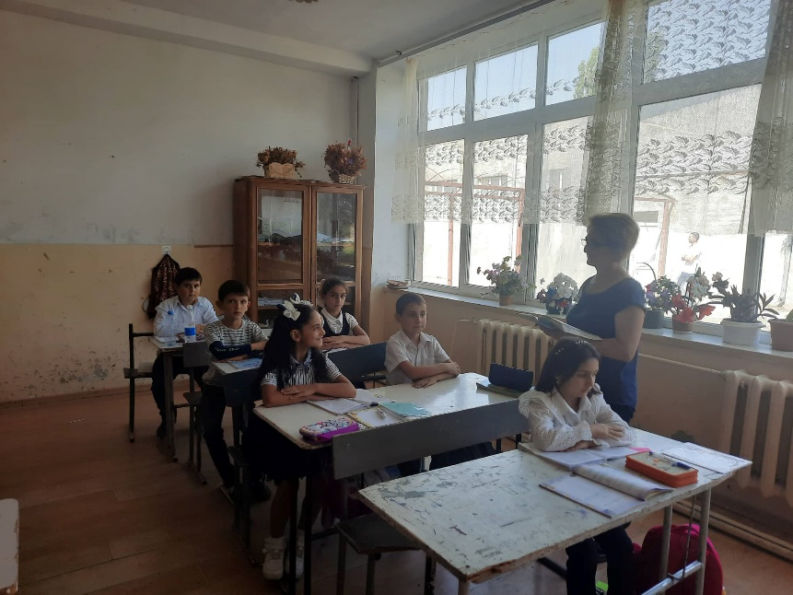Կարդում եմ «Թե ինչպես կապիկները որոշեցին ճանապարհորդել» հեքիաթը՝ դանդաղ, արտահայտիչ ձայնով, յուրաքանչյուր հերոսին տալիս եմ իրեն հատուկ ձայնային հնչերանգ։ Կարդում եմ երկրորդ անգամ՝ բացատրելով անծանոթ բառերն ու արտահայտությունները։

Երեխաները իրենց միջից կընտրեն կերպարներին համապասխան երեխաների, որոնք սկսեցին ներկայացնել հեքիաթը դերասանական խաղով՝ տալով կերպարներին համապատասխան ձայնային հնչերանգ։

Դերային խաղից հետո միացնում եմ տեսասահիկը, որտեղ զետեղված են նկարներ վերոհիշյալ հեքիաթի հատվածներից։ Երեխաները բաժանվում են հինգ խմբի, յուրաքանչյուր խմբում չորս հոգի։ Խումբը փնտրում և գտնում է հեքիաթում, տվյալ նկարին համապատասխան հատվածը և ընթերցում այն։

Կշռադատման փուլում օգտագործում եմ «Քառաբաժան» մեթոդը․

 Ի՞նչ տեսա                    Ի՞նչ լսեցի

Ի՞նչ զգացի                     Ի՞նչ սովորեցի

«Թե ինչպես կապիկները որոշեցին ճանապարհորդել»

Ջ․Ռոդարի

Մի օր կենդանաբանական այգու կապիկները որոշեցին ճանաչողական ճանապարհորդություն կատարել: Գնացին, գնացին, կանգ առան ու հարցրին..

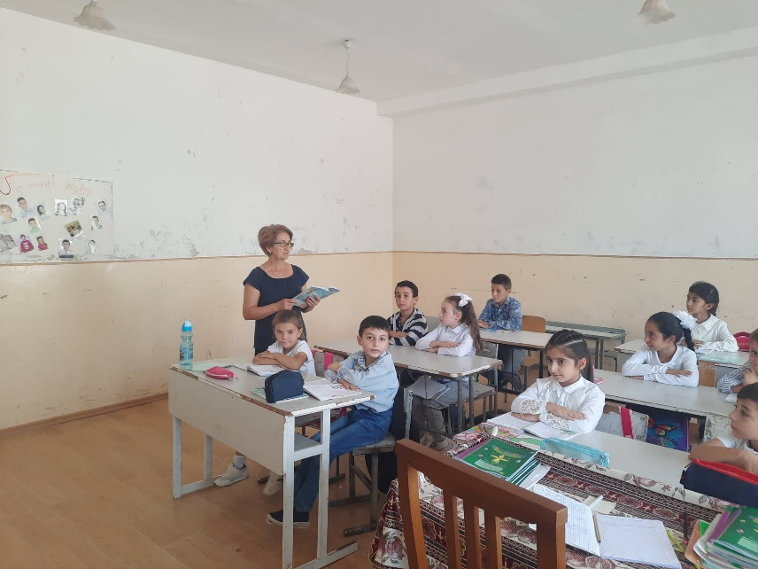-Ի՞նչ է երևում:

-Առյուծի վանդակը, փոկի ավազանն ու ընձուղտի տունը:

-Ի՜նչ մեծ է աշխարհը, ու ինչքա՜ն շատ բան ես իմանում` ճնապարհորդելով:

Շարունակեցին ճանապարհն ու կանգ առան միայն կեսօրին:

-Հիմա ի՞նչ է երևում:

-Ընձուղտի տունը, փոկերի ավազանն ու առյուծի վանդակը:

-Ի՜նչ տարօրինակ է աշխարհը, ու ինչքա՜ն շատ բան ես իմանում` ճանապարհորդելով:

Նորից ճանապարհ ընկան ու կանգ առան միայն արևամուտին:

-Իսկ հիմա, ի՞նչ է երևում:

-Առյուծի վանդակը, ընձուղտի տունն ու փոկերի ավազանը:

-Ի՜նչ ձանձրալի է աշխարհը միշտ նույն բաներն են հանդիպում. Ու ճանապարհորդելը ոչ մի բանի պետք չէ:

Ու այդպես, նրանք ճնապարհորդում էին, ճանապարհորդում, բայց վանդակից դուրս չէին գալիս՝ պտտվելով իր շրջանսյուրյանց, կարուսելի ձիուկների պես:

Հեքիաթի համար մտածել եմ երեք ավարտ։

 Ավարտ 1

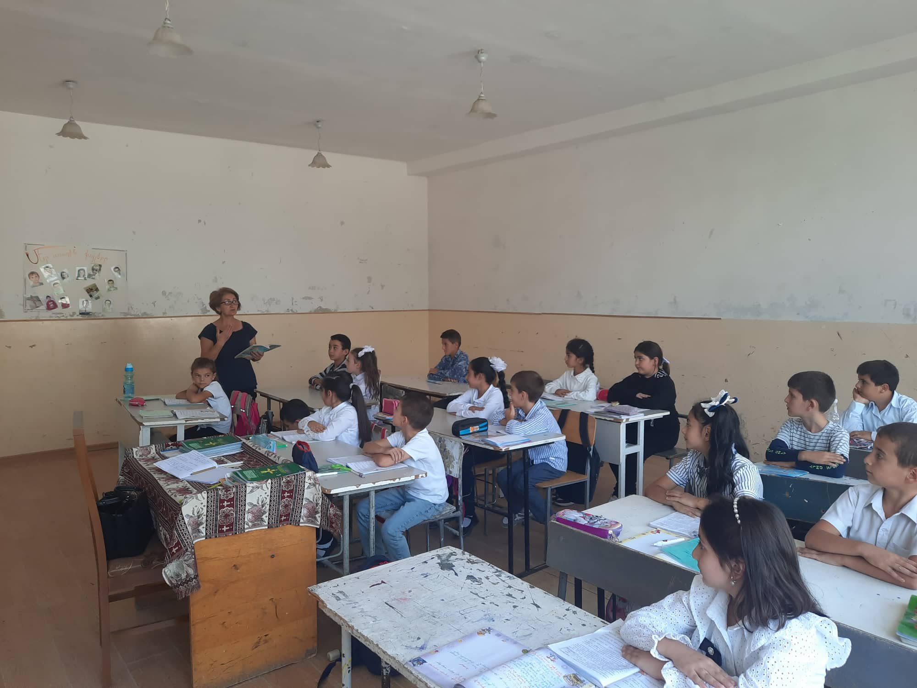Եվ ահա մի օր, նրանցից մեկը երազ տեսավ, թե ինչպես է բացվում վանդակի դռները, և նրանք հայտնվում են մի կախարդական աշխարհում, որտեղ բացի կենդանիներից կային ծառեր, թփեր, որոնք նրանց համար անծանոթ էին։ Հանդիպեցին երկու տարբեր, իրենց համար անծանոթ ծառերի, մեկը բարդի էր,մյուսը՝ կաղնի։ Նրանք միմյանց հարցնում ու զարմանքով ուսումնասիրում էին ծառերը։ Հիացած նայում էին, թե ինչպես է ճանապարհի եզրին աճում և վեր խոյանում դալար բարդին և հզոր կաղնին։ Այս երկու ծառերը իրենց գեղեցկությամբ ու հմայքով անտարբեր չէին թողնում ոչ մի անցորդի և նույնիսկ կենդանիների։ Զարմանքով ու հիացմունքով նայում էին բարդու կատարին բույն դրած արագիլների ընտանիքներին, որտեղից երևում էին ձագուկների գլուխները։ Բոլորի մոտ մի հարց կար, թե ինչպես էին այս երկու ծառերը դիմանում այդքան ուժգին քամիներին և անձրևներին։ Նրանք կանչեցին իրենցից ամենախելացիին և հարցրեցին, թե ինչպես է, որ այդքան ուժգին քամիները չեն տապալում ծառերին, թե ինչպես է բարդին այդքան գեղեցիկ, բարձրիկ ու սլացիկ մեջքով կանգնած մնում, իսկ կաղնին այդքան տերևախիտ է ու գեղեցիկ։ Եվ նա, ով այդքան իմաստուն և խելացի էր, ասաց․ «Երբ քամի ու անձրև է լինում, բարդին իր հասակով մեկ կանգնում է քամիների առաջ և պաշտպանում իր ընկերոջը, իսկ երբ կաղնին տեսնում է , որ ընկերը ուժասպառ է լինում, իր մեջքը դեմ է տալիս բարդու մեջքին ու իր թիկունքով պաշտպանում բարդուն կոտրվելուց։ Ահա , թե ինչպես պետք է ընկերները իրար պաշտպանեն»։

Այս խելացի պատասխանը լսելուց հետո բոլորը գոհունակությամբ նայեցին իրար և նստելով կաղնու հովին՝ հանգստացան։ Կապիկը արթնանալով երազից, մտածեց, որ ճաղերից այն կողմ կա մի ուրիշ, շատ գեղեցիկ աշխարհ ու բացականչեց, թե ինչ գեղեցիկ է աշխարհը և որոշեց փախչել վանդակից։

Հարցեր․

1․ Ինչպիսի՞  ծառ է բարդին։

2․ Ինչպիսի՞  ծառ է կաղնին։

3․Արագիլները որտե՞ղ էին բույն հյուսել։

4․Ի՞նչ է ընկերասիրությունը։

 Նա ով հավատարիմ ընկեր ունի, կարող է հաշվել, որ ինքը երկու հոգի է։ Գրաֆ

Ընկերը նա է, երբ ամեն անգամ զգում ես նրա կարիքը։ Ռենատ

Աշխարհում ոչինչ չկա ընկերությունից ավելի լավ ու հաճելի, առանց դրա աշխարհը կարծես թե զրկված կլինի արևից։ Ցիտերոն

Ավարտ 2․

Եվ ահա մի օր, նրանցից մեկը երազ տեսավ, թե ինչպես է բացվում վանդակի դռները, և նրանք հայտնվում են մի կախարդական աշխարհում, որտեղ բացի կենդանիներից կային նաև մարդիկ և ամենակարևորը՝ երեխաներ։ Նրանք տեսնելով երեխաներին, հասկացան, թե ինչքան բարություն, անմեղություն, միամտություն կա այս աշխարհում։ դա մի աշխարհ էր, որտեղ հայտնվելով յուրաքանչյուր մարդ արարած՝ ինքն էլ մանկանում է, սիրտը լցվում է բարությամբ, խաղում է, երգում, պարում, բղավում և նույնիսկ լացում։ Այդ զգացողությունները ամեն մեկը յուրովի է արտահայտում։ Հեքիաթները  խաղի վերածելով մարդն ապրում է հենց այդ հեքիաթային աշխարհում։ Նրանց առջև բացվում են այն դրախտային դռները , որտեղից ցանկություն չեն ունենում վերադառնալ։ Եվ վերջապես կապիկը դժվարությամբ արթնացավ երազից և հասկացավ, թե ինչ բան է մանկություն ասվածը։ Եվ ասաց․«Ինչ հրաշալի է աշխարհը իր բոլոր գույներով», այնուհետև որոշեցին փախչել։

Հարցեր․

Ովքե՞ր են մեծերը։

Ովքե՞ր են փոքրերը։

Այժմ կազմենք աղյուսակ, որի մի կողմում կցուցադրենք նմանությունները, մյուսում՝ տարբերությունները։

Ավարտ 3․

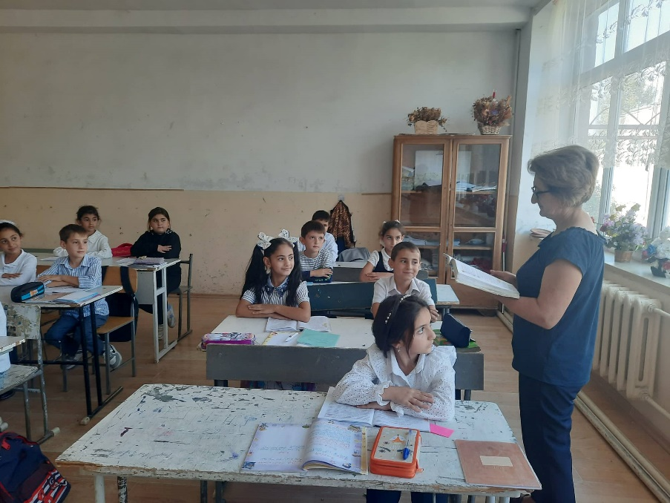Եվ ահա մի օր, նրանցից մեկը երազ տեսավ, թե ինչպես է բացվում վանդակի դռները, և նրանք հայտնվում են մի կախարդական աշխարհում։ Նրանց շատ անծանոթ էր աշխարհ էր, մի անծայրածիր հեքիաթային աշխարհ։ Փորձեցին քայլել այդ աշխարում, զգացին սառնություն և խոնավություն, իրենց անծանոթ զգացողություններով պատվեցին։ Հայտնվելով ջրի հատակին, նրանց շատ գեղեցիկ թվաց այդ ամենը, տեսան տարբեր ձկներ, գույնզգույն խոտեր և ծաղիկներ։ Այդ հրաշքի մեջ նրանք հանդիպեցին մի մեծ ձկան, որը բավականին մեծ էր ու ահռելի չափերի էր հասնում։ Կետի հետ շփվելով , հասկացան, որ անվնաս կենդանի է ու բարի։ Ծովի խորքում հանկարծ անհասականալի երևույթներ տեղի ունեցան՝ ձկները այս ու այն կողմ էին լողում։ Զարմացած կապիկները հանկարծ տեսան շնաձկանը և հասկացան, որ դա շատ վտանգավոր է իրենց համար։ Փորձում էին լողալով փախչել, ջրից դուրս գալ, բայց չէին կարողանում։ Լողում ու լողում էին, բայց չէին հասնում ցամաքին։ Այդ ընթացքում զգացին, որ իրենք նստած են մի ուրիշ շատ բարի ձկան քթի վրա։ Այդ բարի ձուկը դելֆինն էր։ Դելֆինը նրանց դուրս բերեց ափ։ Կապիկները մազապուրծ փախան և մտան իրենց վանդակները։ Վեջապես նրանք հասկացան, որ «իրենց տնից լավ տեղ չկա աշխարհում»։ Բացելով աչքերը հասկացան, որ դա երազ էր։ Ճիշտ է՝ աշխարհը գեղեցիկ է ու չքնաղ, բայց այնուամենայնիվ, իրենց տունը հոգեհարազատ է և ամենալավ բնակավայրն է։ Եվ ապրեցին վանդակում գոհ և երջանիկ, դրսի աշխարհի մասին պատկերացումներով։

Հարցեր․

1.Քանի՞ հոգուց է բաղկացած ձեր ընտանիքը։

2.Սիրու՞մ եք հյուր գնալ։

3.Սիրու՞մ եք այն տունը որտեղ ապրում եք։

4.Ի՞նչ կենդանիների հետ ծանոթացանք։

ԱՄՓՈՓՈՒՄ

Այսպիսով ուսումնասիրության արդյունքում հանգել եմ հետևյալ եզրակացությունների.

1․Հեքիաթն ունի դաստիարակչական հզոր արժեք, բարոյական կարևոր սկզբունքներ, որոնք ոչ թե ներկայացվում են իբրև քարոզ, այլ արտահայտում են հերոսների արարքների, խոսքերի միջոցով: Հենց այս հանգամանքն էլ ուժեղացնում է երեխայի հոգու , զգացմունքների և համոզմունքների վրա հեքիաթի թողած ազդեցությունը: Հեքիաթը միաժամանակ ստեղծագործական ունակությունների, բանավոր կապակցված խոսքի զարգացման արդյունավետ միջոց է:

2․Հեքիաթների հիմնական նպատակն է զարգացնել երեխայի երևակայությունը և ստեղծագործական պոտենցիալը: Մանկական հեքիաթները ընդլայնում են երեխայի բառապաշարը, օգնում են ճիշտ և տրամաբանական խոսք կազմել: Կարևոր է նաև այն, որ հեքիաթները երեխայի խոսքը դարձնում են ավելի էմոցիոնալ և պատկերավոր: Ձևավորվում է հարցերը ճիշտ ձևակերպելու ունակություն:

3․Այս աշխատանքում կատարել եմ հետազոտական աշխատանք, արդյունքները ցույց են տվել, որ հեքիաթի միջոցով իրոք զարգանում է երեխաների ստեղծագործական ունակությունները, հմտությունները, կապակցված խոսքը և զարգանում է բառապաշարը:  Երեխաները հեքիաթներ սիրով են լսում: Հեքիաթների միջոցով կարելի է դաստիարակել երեխաների մեջ մարդկային բարձր արժեքներ, զարգացնել բառապաշարը, կապակցված խոսք ստեղծելու կարողությունները, երևակայությունը, ստեղծագործական կարողությունները:

4․Հեքիաթը պատմել սովորեցնելիս կարելի է գործածել նաև ուսուցչի կամ երեխաների «կազմած» նկարներով պլանը: Սա պատմելու կարողության ձևավորման առաջին փուլն է: Հեքիաթի բովանդակության վերարտադրումը կարելի է իրականացնել ինչպես շարունակելով, այնպես էլ ընտրովի, շարքերով, խմբերով, դերերով և այլն:

5․Հեքիաթը երեխայի առաջին շփումն ու պատկերացումն էիր շրջապատող աշխարհի ու մարդկանց, երևույթների, բնության հանդեպ, հեքիաթներում է նա տեսնում ու լսում չարի ու բարու, պայքարի, հաղթանակի մասին, լսում է գեղեցիկի ու տգեղի մասին, սկսում տարբերակել լավն ու վատը, երևակայություն է զարգացնում: Ու հենց այստեղ էլ ձևավորվում է երեխան որպես անհատ ու ձևավորվում են նրա հայացքներն ամեն ինչի հանդեպ: Բոլորիս մանկությունից մինչև ծերություն ուղեկցում են հեքիաթները: Սկզբում հեքիաթում ենք կարդում, հետո արդեն իրական կյանքում փնտրում գտնում Քաջ Նազարին, Փանոսին, Հուռուն, Անխելք մարդուն և այսպես շարունակ:

Ցավոք մեր օրերում ծնողները այդքան էլ չեն կարևորում հեքիաթների դերը և իրենց փոքրիկների համար հեքիաթներ չեն կարդում, իսկ հետագայում այդ բացը դրսևորվում է երեխայի վարքագծում:

Երեխաները ապրում ենք զարգացած տեխնոլոգիայի դարաշրջանում, իսկ դրա հետևանքով  ցավոք մեծ անկում է ապրում երեխաների սերը դեպի՝ կրթություն, նրանց չեն հետաքրքրում հեքիաթները, եթե կա համակարգչային խաղեր՜ը, սոցկայքե՜րը, հեռախոսնե՜րը…

Հեքիաթը ժողովրդական բանահյուսության տեսակներից մեկն է, որն սկզբում եղել է բանավոր, այնուհետև մշակվել և գրավորներ կայացվել է մարդկությանը։ Հեքիաթը մարդու մոտ մշակում է զգացողություն, ճաշակ, տանում է դեպի բարու հաղթանակը՝ չարի նկատմամբ։ Այն ինչ կյանքում անհնար է եղել տեսնել, մարդիկ ցանկացել են տեսնել հեքիաթներում։

Մեզանից յուրաքանչյուրի մանկության լավ հուշերը կապված են այն հեքիաթների հետ, որոնք մենք լսել ենք մեր ծնողներից, մեր ուսուցիչներից, և այսօր մենք դրանք պատմում ենք մեր երեխաներին․․․․

Հեքիաթն իրականացնում է նաև՝ կրթական գործընթացի բոլոր սուբյեկտների կարևորագույն որակների ձևավորման գործառույթները: Առաջին հերթին` հեքիաթը հեշտացնում է սուբյեկտների միջև փոխհարաբերությունների համակարգի գիտակցումը և նվազեցնում է բացասական տպավորությունների ազդեցությունը հնարավոր հիվանդագին ինֆորմացիա ստանալու դեպքում: Երկրորդ` հեքիաթի լեզուն, լինելով մարդկային փոխհարաբերությունների հիմնական լեզուներից մեկը և միաժամանակ արվեստի հիմնական միջոց, ապահովում է ստեղծագործական կարողությունների բացահայտումը: Երրորդ` հեքիաթի միջոցով սեփական պատկերացումների արտահայտումը նպաստում է աշակերտի ինքնագիտակցության զարգացմանը: Չորրորդ` հեքիաթը դառնում է կապող օղակ ուսուցչի և աշակերտի միջև:

ԳՐԱԿԱՆՈՒԹՅՈՒՆ

1. Ջ․Գյուլամիրյան «Մայրենիի տարրական ուսուցման մեթոդիկա» Երևան 2015թ.
2. Ազիզբեկյան Զ.Ռ. «Հեքիաթի ժանրի որոշ առանձնահատկություններ» քաղվածք
3. «Նախաշավիղ» ամսագրեր
4. Ձեռնարկներ և լեկցիաներ
5. Н.Н.Светловская. Теория методики обучения чтению. М., 1998 год.
6. Обучение детей чтению: Практическая методика. М.: Изд. Центр «Академия», 2001 год.
7. Т. В. Влияние сказок на формирование личности младшего школьника на уроках чтения  «Инновационные педагогические технологии» материалы междунар. Науч. Конф. (г. Казань, октябрь 2014 г.)
8. [http://hetq.am](http://hetq.am/)
9. Operativ.am կայք
10. Blog at WordPress.com.
11. <http://www.mynews.am/hy/story/3387#sthash.KxgV4M2m.dpuf>